


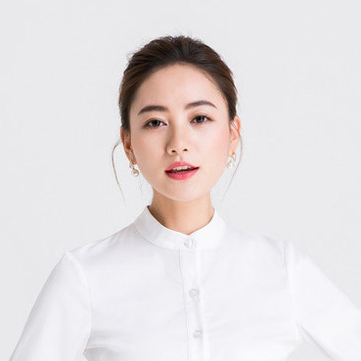




徐 晓 旋
- 五年简历设计经验，服务超过3000客户
- 五年简历设计经验，服务超过3000客户
- 五年简历设计经验，服务超过3000客户
- 五年简历设计经验，服务超过3000客户
- 五年简历设计经验，服务超过3000客户
教 育 背 景
MS Office
Photoshop
Illustrator
英语
日语
粤语
Adobe中国认证设计师
Adobe认证产品专家
平面设计师资格证书
平面设计师资格证书
英语四六级证书
24岁/上海人/本科学历
2011 - 2015
本科
北京某大设计学院
设计专业
要点总结
联系方式
求职意向：简历设计师
- 负责企业画册设计、标志设计、产品包装设计、杂志广告跨页设计、户外广告
- 对公司的网站后台周期性的修改和维护
- 对公司所有的宣传广告全程负责一直到完成阶段
美铭智扬顾问有限公司
平面设计师
工 作 经 历
1/2

2012 – 2013
上海
美铭智扬顾问有限公司
平面设计师
- 负责企业画册设计、标志设计、产品包装设计、杂志广告跨页设计、户外广告
- 对公司的网站后台周期性的修改和维护
- 对公司所有的宣传广告全程负责一直到完成阶段
2012 – 2013
上海
15045647891
12345@123.com
上海，浦东
个人爱好
联系方式
15045647891
12345@123.com
上海，浦东

- 负责企业画册设计、标志设计、产品包装设计、杂志广告跨页设计、户外广告
- 对公司的网站后台周期性的修改和维护
- 对公司所有的宣传广告全程负责一直到完成阶段
2012 – 2013
上海
美铭智扬顾问有限公司
平面设计师
- 负责企业画册设计、标志设计、产品包装设计、杂志广告跨页设计、户外广告
- 对公司的网站后台周期性的修改和维护
- 对公司所有的宣传广告全程负责一直到完成阶段
2012 – 2013
上海
美铭智扬顾问有限公司
平面设计师
- 负责企业画册设计、标志设计、产品包装设计、杂志广告跨页设计、户外广告
- 对公司的网站后台周期性的修改和维护
- 对公司所有的宣传广告全程负责一直到完成阶段
2012 – 2013
上海
美铭智扬顾问有限公司
平面设计师
- 负责企业画册设计、标志设计、产品包装设计、杂志广告跨页设计、户外广告
- 对公司的网站后台周期性的修改和维护
- 对公司所有的宣传广告全程负责一直到完成阶段
2012 – 2013
上海
美铭智扬顾问有限公司
平面设计师
工 作 经 历
- 爬山
- 旅行
- 唱歌
- 写作
2/2
